Sua marca pode marcar pontos nesta Copa do Mundo ⚽
6 de abril de 2026|Estudos, Tecnologia e Marketin, Jogos interativos(tela touch), Melhoria e avanço, Tendências RSTcom
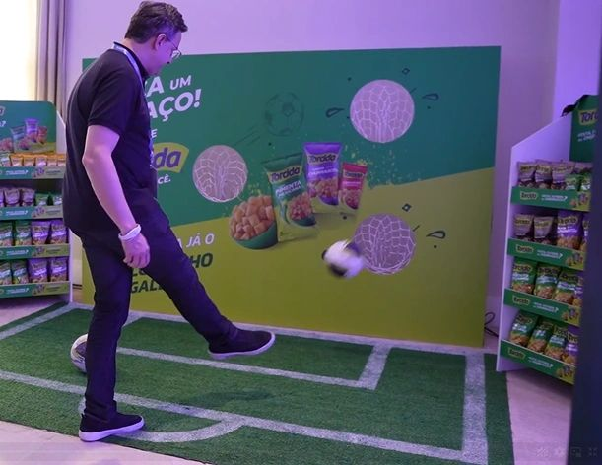
A RSTCOM ajuda sua marca a transformar projetos em experiências temáticas de sucesso, alguns cases:
- Estratégia sob medida: Definimos canais, formatos e mensagens para atingir o público certo.
- Campanhas criativas: Conteúdo digital, social media e branded content adaptados ao clima da Copa.
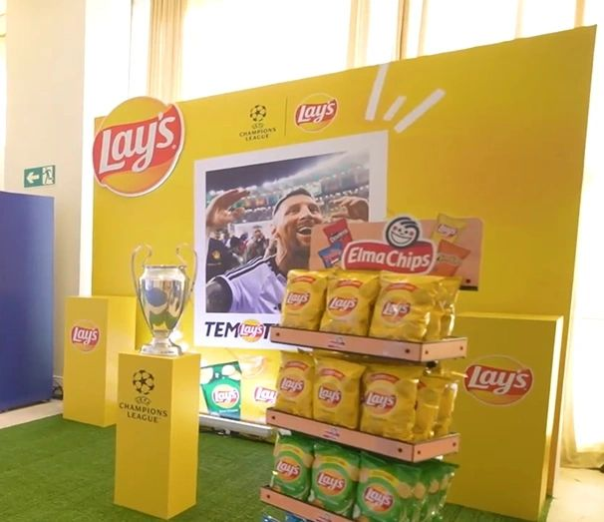
- Ativações e experiências: Eventos e ações que aproximam a marca do público. Por exemplo, para a Empresa Pepsico, criamos diversas ativações onde uma delas, tinha essa temática de futebol que foi para o produto Lays e Torcida, e que resultou em um aumento significativo no engajamento dos colaboradores durante o treinamento.
- Materiais de apoio: eBooks, newsletters e vídeos para ampliar o impacto.
- Otimização em tempo real: Acompanhamos resultados e ajustamos ações durante o torneio.
A Copa do Mundo é muito mais do que um evento esportivo é um momento global de engajamento e emoção. Com bilhões de torcedores acompanhando cada lance, o Mundial oferece uma oportunidade única para marcas se conectarem de forma estratégica e memorável.
Vamos conversar sobre como criar projetos temáticos para a Copa e transformar a paixão do futebol em resultados concretos para sua marca?

